政府采购项目
项目编号：AKSH2026-ZCS-002

安康市中医医院放疗中心建设项目设备运输通道改造加固工程



竞争性磋商文件

采 购 人：安康市中医医院
代理机构：安康尚昊招标代理有限公司
时 间：二〇二六年一月

目 录

第一部分 竞争性磋商公告 1
第二部分 供应商须知前附表 5
第三部分 供应商须知 9
第四部分 评分标准 27
第五部分 采购内容及要求 30
第六部分 商务及合同主要条款 48
第七部分 响应文件格式 54

第一部分 竞争性磋商公告

项目概况
安康市中医医院放疗中心建设项目设备运输通道改造加固工程的潜在供应商应在安康市高新区高新观澜8栋2单元801室获取采购文件，并于2026年01月22日09时00分（北京时间）前提交响应文件。

一、项目基本情况
项目编号：AKSH2026-ZCS-002
项目名称：安康市中医医院放疗中心建设项目设备运输通道改造加固工程
采购方式：竞争性磋商
预算金额：191329.68元
采购需求：
合同包1(安康市中医医院放疗中心建设项目设备运输通道改造加固工程)：
合同包预算金额：191329.68元
合同包最高限价：191329.68元
品目号 | 品目名称 | 采购标的 | 数量（单位） | 技术规格、参数及要求 | 品目预算(元)
1-1 | 其他专业施工 | 安康市中医医院放疗中心建设项目设备运输通道改造加固工程 | 1(项) | 详见采购  文件 | 191329.68
本合同包不接受联合体投标
合同履行期限：自合同签订生效之日起30日历天（以实际满足进场条件施工为准）

二、申请人的资格要求：
1.满足《中华人民共和国政府采购法》第二十二条规定；
2.落实政府采购政策需满足的资格要求：
合同包1(安康市中医医院放疗中心建设项目设备运输通道改造加固工程)落实政府采购政策需满足的资格要求如下：
依据《中华人民共和国政府采购法》和《中华人民共和国政府采购法实施条例》的有关规定，落实政府采购“优先购买节能环保产品、扶持小微企业、监狱企业、福利企业”等相关政策：
（1）《政府采购促进中小企业发展管理办法》（财库〔2020〕46号）；
（2）《财政部司法部关于政府采购支持监狱企业发展有关问题的通知》（财库〔2014〕68号）；
（3）《财政部发展改革委生态环境部市场监管总局关于调整优化节能产品、环境标志产品政府采购执行机制的通知》（财库〔2019〕9号）；
（4）《财政部民政部中国残疾人联合会关于促进残疾人就业政府采购政策的通知》（财库〔2017〕141号）；
（5）《财政部农业农村部国家乡村振兴局关于运用政府采购政策支持乡村产业振兴的通知》财库〔2021〕19号；
（6）《陕西省财政厅关于加快推进我省中小企业政府采购信用融资工作的通知》（陕 财办采〔2020〕15 号）、陕西省财政厅关于印发《陕西省中小企业政府采购信用融资办法》（陕财办采〔2018〕23 号）；
（7）其他需要落实的政府采购政策。
3.本项目的特定资格要求：
合同包1(安康市中医医院放疗中心建设项目设备运输通道改造加固工程)特定资格要求如下:
（1）具有独立承担民事责任能力的法人、非法人组织或自然人，提供合法有效的营业执照/事业单位法人证书/专业服务机构执业许可证/民办非企业单位登记证书等相关证明，自然人参与地提供其身份证明。
（2）法定代表人授权书及被授权人身份证复印件（法定代表人直接投标只需提交其身份证明资料）。
（3）信用记录：投标人通过“信用中国”网站（www.creditchina.gov.cn）、中国政府采购网（www.ccgp.gov.cn）等渠道查询相关主体无失信记录。对列入失信被执行人、重大税收违法案件当事人名单、政府采购严重违法失信行为记录名单的投标人，将拒绝其参与政府采购活动；以“信用中国”网站（www.creditchina.gov.cn）或中国政府采购网（www.ccgp.gov.cn） 查询结果为准。
（4）书面声明：投标人必须提供参加政府采购活动前3年内在经营活动中没有重大违法记录的书面声明。
（5）财务状况报告：提供2024年度经审计的财务审计报告（成立时间至提交响应文件截止时间不足一年的可提供成立后任意时段的资产负债表）或其基本存款账户开户银行出具的资信证明。
（6）税收缴纳证明：提供2025年1月至今任意一个月缴纳的纳税证明或完税证明，依法免税的单位应提供相关证明材料，纳税证明或完税证明上应有代收机构或税务机关的公章或业务专用章。
（7）社会保障资金缴纳证明：提供2025年1月至今任意一个月社会保障资金缴存单据或社保机构开具的社会保险参保缴费情况证明，依法不需要缴纳社会保障资金的单位应提供相关证明材料，单据或证明上应有社保机构或代收机构的印章。
（8）具备建设行政主管部门核发的建筑工程施工总承包三级及以上资质或特种工程专业承包资质（结构补强）资质，具有有效的安全生产许可证，并在人员、设备、资金等方面具备相应的施工能力。
（9）拟派项目经理具建筑工程专业二级及以上注册建造师执业资格和有效的安全生产考核合格证书，且未担任其他在建工程项目的项目经理。
（10）提供具有履行合同所必需的设备和专业技术能力的承诺书（格式自拟）。
（11）本项目不接受联合体投标。
（12）本项目专门面向中小企业采购，投标人须提供《中小企业声明函》。

三、获取采购文件
时间：2026年01月12日至2026年01月16日，每天上午09：00：00至12：00：00，下午14：00：00至17：00：00（北京时间）
途径：安康市高新区高新观澜8栋2单元801室
方式：现场获取
售价：0元

四、响应文件提交
截止时间：2026年01月22日09时00分（北京时间）
地点：安康市高新区高新观澜8栋2单元801室

五、开启
时间：2026年01月22日09时00分（北京时间）
地点：安康市高新区高新观澜8栋2单元801室

六、公告期限
自本公告发布之日起3个工作日。

七、其他补充事宜
获取须知：投标供应商请在文件获取时间以内将单位介绍信(备注经办人联系电话及电子邮箱)及身份证复印件加盖公章递交至安康尚昊招标代理有限公司(安康市高新区高新观澜8栋2单元801室，邮箱：365060958@qq.com)，确认完毕后采购代理机构将通过邮箱传送磋商文件，请注意查收。

八、对本次招标提出询问，请按以下方式联系。

1.采购人信息
名称：安康市中医医院
地址：安康市汉滨区巴山东路47号
联系方式：0915-8183505

2.采购代理机构信息
名称：安康尚昊招标代理有限公司
地址：安康市高新区高新观澜8栋2单元801室
联系方式：13991519725

3.项目联系方式
项目联系人：郑工
电话：13991519725

安康尚昊招标代理有限公司
2026年01月09日

第二部分 供应商须知前附表
序号 | 内 容 | 说明与要求
 | 采购人 | 安康市中医医院
 | 代理机构 | 安康尚昊招标代理有限公司
 | 项目名称 | 安康市中医医院放疗中心建设项目设备运输通道改造加固工程  第 5 页 共 55
 | 采购内容 | 安康市中医医院放疗中心建设项目设备运输通道改造加固工程（采购内容详见第五部分采购内容及技术要求）
 | 预算金额 | 191329.68元
 | 最高限价 | 191329.68元
 | 工期 | 自合同签订生效之日起30日历天（以实际满足进场条件施工为准）
 | 工程地点 | 安康市中医医院
 | 质保期 | 遵照国家现行法定标准
 | 资格审查方式 | 资格后审
 | 投标人资质要求 | （1）具有独立承担民事责任能力的法人、非法人组织或自然人，提供合法有效的营业执照/事业单位法人证书/专业服务机构执业许可证/民办非企业单位登记证书等相关证明，自然人参与地提供其身份证明。  （2）法定代表人授权书及被授权人身份证复印件（法定代表人直接投标只需提交其身份证明资料）。  （3）信用记录：投标人通过“信用中国”网站（www.creditchina.gov.cn）、中国政府采购网（www.ccgp.gov.cn）等渠道查询相关主体无失信记录。对列入失信被执行人、重大税收违法案件当事人名单、政府采购严重违法失信行为记录名单的投标人，将拒绝其参与政府采购活动；以“信用中国”网站（www.creditchina.gov.cn）或中国政府采购网（www.ccgp.gov.cn） 查询结果为准。  （4）书面声明：投标人必须提供参加政府采购活动前3年内在经营活动中没有重大违法记录的书面声明。  （5）财务状况报告：提供2024年度经审计的财务审计报告（成立时间至提交响应文件截止时间不足一年的可提供成立后任意时段的资产负债表）或其基本存款账户开户银行出具的资信证明。  （6）税收缴纳证明：提供2025年1月至今任意一个月缴纳的纳税证明或完税证明，依法免税的单位应提供相关证明材料，纳税证明或完税证明上应有代收机构或税务机关的公章或业务专用章。  （7）社会保障资金缴纳证明：提供2025年1月至今任意一个月社会保障资金缴存单据或社保机构开具的社会保险参保缴费情况证明，依法不需要缴纳社会保障资金的单位应提供相关证明材料，单据或证明上应有社保机构或代收机构的印章。  （8）具备建设行政主管部门核发的建筑工程施工总承包三级及以上资质或特种工程专业承包资质（结构补强）资质，具有有效的安全生产许可证，并在人员、设备、资金等方面具备相应的施工能力。  （9）拟派项目经理具建筑工程专业二级及以上注册建造师执业资格和有效的安全生产考核合格证书，且未担任其他在建工程项目的项目经理。  （10）提供具有履行合同所必需的设备和专业技术能力的承诺书（格式自拟）。  （11）本项目不接受联合体投标。  （12）本项目专门面向中小企业采购，投标人须提供《中小企业声明函》。  注：上述资格为必备资格，其中任何一项不符合要求按无效文件处理。参加开标会议时须提供上述加盖投标人公章（鲜章）资格证明文件（密封）单独递交进行审查，否则按无效文件处理。
 | 是否接受联合体  投标 | 不接受联合体磋商
 | 现场踏勘 | 自行勘察，未勘察现场造成的一切后果由投标人自行承担（一切费用自理）。
 | 磋商时间和地点 | 磋商时间：2026年01月22日09时00分  磋商地点：安康市高新区高新观澜8幢2单元801室  （如有变动，另行通知）
 | 磋商响应文件递交截止时间地点 | 递交截止时间：2026年01月22日09时00分止  递交地点：安康市高新区高新观澜8幢2单元801室
 | 响应有效期 | 90日历天（从提交响应文件日起计算）
 | 响应文件份数 | 资格证明文件壹份、正本壹份、副本贰份，电子版（U盘）壹份
 | 响应文件  制作 | 资格证明文件壹份除在响应文件正副本中装订外，另外制作一份单独封装在封袋中，封袋正面要标明“资格证明文件”并加盖投标人公章（鲜章）。响应文件正本壹份、副本贰份，分别胶装装订成册，且封面须清楚地标明“正本”、“副本”；若正本和副本不符，以正本为准；同时提供与正本内容一致的电子版（电子文件内容须为签字齐全并加盖投标单位公章（鲜章）正本响应文件全部内容的扫描件，格式为PDF），电子版放置正本密封袋内。
 | 封套上应写明的内容 | 项目名称：  项目编号：  竞争性磋商响应文件  供应商名称：  在 年 月 日 时 分（磋商文件递交截止时间）前不得开启
 | 评分办法 | 综合评分法
 | 磋商小组构成 | 根据《中华人民共和国政府采购法》《政府采购竞争性磋商采购方式管理暂行办法》等有关法律规定组建磋商小组
 | 付款方式 | 合同签订后，支付合同总价款的40%；完工并验收合格后支付合同总价款的60%
 | 答疑 | 如有疑问，投标人需书面提出，经采购人收集问题后，统一答疑。
 | 其他说明事项 | 采购标的对应的中小企业划分标准所属行业为建筑业。  建筑业的划型标准为：营业收入80000万元以下或资产总额80000万元以下的为中小微型企业。其中，营业收入6000万元及以上，且资产总额5000万元及以上的为中型企业；营业收入300万元及以上，且资产总额300万元及以上的为小型企业；营业收入300万元以下或资产总额300万元以下的为微型企业。

第三部分 供应商须知
- 总 则
1.适用范围
1.1本磋商文件适用于本次采购活动的全过程。
1.2本次采购属政府采购，采购人、采购代理机构、供应商、磋商小组的相关行为均受《中华人民共和国政府采购法》及实施条例、财政部规章及政府采购项目所在地有关法规、规章的约束，其权利受到上述法律法规的保护。
2.定义
2.1采购人：安康市中医医院。
2.2采购代理机构：安康尚昊招标代理有限公司。
2.3监管机构：安康市财政局。
2.4供应商：是参与本项目磋商活动的法人、其他组织或自然人。
2.5货物：是指本次投标所需的各种形态和种类的物品。
2.6服务：指除了货物和工程外的其他政府采购对象，包含除货物以外规定由供应商承担的与货物有关的辅助服务。
3.3．合格的投标人、合格的工程
3.1 合格的投标人
3.1.1 依照《中华人民共和国公司法》注册、具有法人资格、符合《中华人民共和国政府采购法》第二十二条要求具备的条件、并具备国家规定的相关该行业必备资质。
3.1.2资格要求
（1）具有独立承担民事责任能力的法人、非法人组织或自然人，提供合法有效的营业执照/事业单位法人证书/专业服务机构执业许可证/民办非企业单位登记证书等相关证明，自然人参与地提供其身份证明。
（2）法定代表人授权书及被授权人身份证复印件（法定代表人直接投标只需提交其身份证明资料）。
（3）信用记录：投标人通过“信用中国”网站（www.creditchina.gov.cn）、中国政府采购网（www.ccgp.gov.cn）等渠道查询相关主体无失信记录。对列入失信被执行人、重大税收违法案件当事人名单、政府采购严重违法失信行为记录名单的投标人，将拒绝其参与政府采购活动；以“信用中国”网站（www.creditchina.gov.cn）或中国政府采购网（www.ccgp.gov.cn） 查询结果为准。
（4）书面声明：投标人必须提供参加政府采购活动前3年内在经营活动中没有重大违法记录的书面声明。
（5）财务状况报告：提供2024年度经审计的财务审计报告（成立时间至提交响应文件截止时间不足一年的可提供成立后任意时段的资产负债表）或其基本存款账户开户银行出具的资信证明。
（6）税收缴纳证明：提供2025年1月至今任意一个月缴纳的纳税证明或完税证明，依法免税的单位应提供相关证明材料，纳税证明或完税证明上应有代收机构或税务机关的公章或业务专用章。
（7）社会保障资金缴纳证明：提供2025年1月至今任意一个月社会保障资金缴存单据或社保机构开具的社会保险参保缴费情况证明，依法不需要缴纳社会保障资金的单位应提供相关证明材料，单据或证明上应有社保机构或代收机构的印章。
（8）具备建设行政主管部门核发的建筑工程施工总承包三级及以上资质或特种工程专业承包资质（结构补强）资质，具有有效的安全生产许可证，并在人员、设备、资金等方面具备相应的施工能力。
（9）拟派项目经理具建筑工程专业二级及以上注册建造师执业资格和有效的安全生产考核合格证书，且未担任其他在建工程项目的项目经理。
（10）提供具有履行合同所必需的设备和专业技术能力的承诺书（格式自拟）。
（11）本项目不接受联合体投标。
（12）本项目专门面向中小企业采购，投标人须提供《中小企业声明函》。
3.1.3 投标人必须从采购代理机构获取磋商文件，未从采购代理机构获取磋商文件的潜在投标人均无资格参加磋商。
3.1.4 本项目不接受联合体磋商。
3.2 合格的工程
3.2.1 工程项目建设依据：采购人提供的资料齐全，可满足施工需要。
3.2.2 工程范围及工期、质量要求
（1）工程范围：详见工程量清单
（2）质量要求：合格
a.本工程的工程质量应符合国家工程质量验收标准合格以上要求，投标人应按现行的国家施工验收规范和质量评定标准和施工说明书、设备说明书等技术文件为依据施工。
b.如工程质量达不到约定条件的部分，一经发现。可要求投标人返工，直至达到合同约定条件，并由投标人承担返工费用。返工后仍达不到约定条件，应继续返工到约定条件或合格标准。投标人承诺的质量等级达不到约定条件应承担违约责任，并按合同总价格 5 %支付赔偿金。
c.工期：
本工程按采购人要求施工总工期为自合同签订生效之日起30日历天（以实际满足进场条件施工为准）。
工期延误，如果由于以下原因造成竣工日期推迟延误，经采购人代表确认后，投标人有理由延期完成工程或部分工程，采购人应同投标人协商决定延长竣工时间的期限。
（1）额外的或附加的工程数量。
（2）由采购人原因造成的延误、障碍、阻止。
（3）不可抗力。
（4）可能会出现的，不属投标人的过失或违约造成的。
3.2.3 踏勘现场
（1）由投标人自行现场踏勘，投标人将需澄清的问题以书面形式提交，采购代理机构、采购人对投标人提出的问题或现场踏勘的问题进行答复，形成答疑纪要发送投标人。投标人承担踏勘现场所发生的自身费用。
（2）采购人和采购代理机构向投标人提供的有关现场的数据和资料，是现有的能被投标人利用的资料，采购人和采购代理机构对投标人做出的任何推论、理解和结论均不承担责任。
（3）经采购人允许，投标人可为踏勘目的进入项目现场，但投标人不得因此使采购人承担有关的责任和蒙受损失。投标人应承担踏勘现场的责任和风险。
4.政府采购政策支持
根据《政府采购促进中小企业发展管理办法》（财库〔2020〕46号）和《陕西省财政厅关于加快推进我省中小企业政府采购信用融资工作的通知》（陕财办采〔2020〕15 号）有关要求，对政府采购相关政策落实如下：
（1）根据《政府采购促进中小企业发展管理办法》（财库〔2020〕46号）的有关规定，小微企业提供本企业制造的货物、承担的工程或者服务，或者提供其他小微企业制造的货物（不包括使用大型、中型企业注册商标的货物）参与政府采购活动时对小型和微型企业产品的价格给予10%的价格扣除，用扣除后的价格参与评标。
（2）根据财政部、司法部联合下发的《关于政府采购支持监狱企业发展有关问题的通知》（财库〔2014〕68号）的规定，监狱企业视同小型、微型企业。评标时，对监狱企业给予10%的价格扣除，用扣除后的价格参与评审；
(3) 根据财政部、民政部、中国残疾人联合会下发的《关于促进残疾人就业政府采购政策的通知》（财库〔2017〕141号）的规定，残疾人福利性单位提供本单位制造的货物、承担的工程或者服务，或者提供其他残疾人福利性单位制造的货物（不包括使用非残疾人福利性单位注册商标的货物）参与政府采购活动时，视同小型、微型企业，享受预留份额、评审中价格扣除等促进中小企业发展的政府采购政策。
（4）对专门面向中小企业采购项目，不再执行价格扣除政策。
（5）对非专门面向中小企业采购项目，执行以上价格扣除政策。
注：参加政府采购活动的中小企业/残疾人单位应提供《中小企业声明函》原件或《残疾人福利性单位声明函》原件。投标产品中有监狱企业生产的产品的，应提供由省级以上监狱管理局、戒毒管理局（含新疆生产建设兵团）出具的生产厂商属于监狱企业的证明文件复印件。未提供上述声明函原件/证明文件复印件的，不能享受磋商文件规定的价格扣除，但不影响响应文件的有效性，对既属于监狱企业、福利企业，同时又满足中小微企业规定的投标单位，其价格扣除仅适用一次。
(6) ①根据财政部、国家发展改革委《关于印发〈节能产品政府采购实施意见〉的通知》（财库〔2004〕185号）所投产品属于节能产品政府采购清单所列产品，在技术、服务同等的条件下，应当优先采用清单中的节能产品；
②所投产品为“环境标志产品政府采购清单”所列产品，在性能、技术、服务等指标同等的条件下，应当优先采用；
③节能产品根据《国务院办公厅关于建立政府强制采购节能产品制度的通知》国办发〔2007〕51号的规定，以中国政府采购网（http：//www.ccgp.gov.cn/）公布的最新一期节能产品政府采购清单为准；
④环境标志产品根据《环境标志产品政府采购实施的意见》（财库[2006]90号）的规定，以中国政府采购网（http：//www.ccgp.gov.cn/）公布的最新一期环境标志产品政府采购清单为准；
⑤若节能、环保、环境标志清单内的产品仅是构成投标产品的部件、组件或零件的，则该投标产品不享受鼓励优惠政策；
（7）关于信用记录的查询和使用
1.采购人将在资格审查阶段通过【信用中国（www.creditchina.gov.cn）】、【中国政府采购网（www.ccgp.gov.cn）】网站对响应文件中信用记录的信用情况进行甄别。对列入失信被执行人、重大税收违法案件当事人名单、政府采购严重违法失信行为记录名单及其他不符合《中华人民共和国政府采购法》第二十二条规定条件的投标人，根据《关于在政府采购活动中查询及使用信用记录有关问题的通知》（财库〔2016〕125号）的第二条第（三）款规定，其投标或中标资格将被取消；
2.投标人在参加政府采购活动前3年内因违法经营被禁止在一定期限内参加政府采购活动，期限届满的，可以参加政府采购活动的，但投标人应提供相关证明材料；
3.信用记录查询的截止时点为“磋商文件获取之日起至投标截止日前”。信用记录查询的结果，将以纸质截图或将截图保存至电子介质的形式留存。投标人未如实提供的，视为“投标人提供虚假材料谋取中标、成交的”行为。
（8）融资政策
根据《陕西省财政厅关于加快推进我省中小企业政府采购信用融资工作的通知》（陕财办采〔2020〕15号）文件精神，有融资需求的中标（成交）人可根据自身情况，在陕西省政府采购信用融资平台（含各市分平台）自主选择金融机构及其融资产品，凭政府采购中标（成交）通知书或政府采购合同向金融机构提出融资申请。陕西省政府采购信用融资平台网址：http：//www.ccgp-shaanxi.gov.cn/zcdservice/zcd/shanxi/s
5.费用承担
供应商准备和参加磋商活动发生的费用自理。
6.保密
参与磋商活动的各方应对磋商文件和响应文件的商业和技术等秘密保密，违者应对由此造成的后果承担法律责任。
7.语言文字
除专用术语外，与磋商文件有关的语言均使用中文；必要时专用术语应附有中文注释。
8.计量单位
所有计量均采用中华人民共和国法定计量单位。
9.踏勘现场
自行勘察，未勘察现场造成的一切后果由投标人自行承担（一切费用自理）。
10.偏离
除供应商须知前附表另有规定外，供应商递交的响应文件不允许严重负偏离。
- 竞争性磋商文件

1.竞争性磋商文件的构成
竞争性磋商文件是供应商准备响应文件和参加磋商的依据，同时也是评审的重要依据，具有准法律文件性质。竞争性磋商文件用以阐明采购项目所需的资质、技术、服务及报价等要求、磋商程序、有关规定和注意事项以及合同主要条款等。本竞争性磋商文件包括以下内容：
- 竞争性磋商公告；
- 供应商须知前附表；
- 供应商须知；
- 评分标准；
- 采购内容及要求；
- 商务及合同主要条款；
- 响应文件格式。

2.磋商文件的检查及阅读
供应商应认真阅读和充分理解竞争性磋商文件中所有的事项、格式条款和规范要求。供应商没有对竞争性磋商文件全面作出实质性响应是供应商的风险。没有按照竞争性磋商文件要求作出实质性响应的响应文件应作无效文件处理。

3.现场踏勘及磋商文件答疑
招标代理机构将视情况确定是否有必要召开标前答疑会。如果召开标前答疑会，招标代理机构将通知所有已报名领取了磋商文件的潜在供应商。在规定的时间，各供应商派技术、预算等相关人员进行现场踏勘和答疑，答疑的问题各供应商以书面形式提交。招标代理机构、采购人共同对各供应商提出的问题进行答复，形成答疑会议纪要。答疑会议纪要与磋商文件中不一致的内容，以答疑会议纪要为准。凡未参加答疑和现场踏勘的供应商，由此造成的偏差由各供应商自行负责。

4.竞争性磋商文件的澄清
4.1供应商应认真阅读和充分理解竞争性磋商文件中所有的事项，如有问题或异议请及时函告。否则，视为同意竞争性磋商文件的一切条款和要求并承担由此引起的一切法律责任。凡因供应商对竞争性磋商文件阅读不深、理解不透、误解、疏漏或因市场行情了解不清造成的后果和风险均由供应商自负。
4.2响应人若对磋商文件有任何疑问要求澄清，或认为有必要与采购人进行技术交流的，响应人在收到采购文件之日或者采购文件公告期限届满之日七个工作日内，以书面形式向招标代理机构提出。采购代理机构将视情况确定采用适当方式予以澄清或以书面形式予以答复，涉及变更或修正内容在相关媒体上发布变更公告。在此之后提出的询问或者质疑均为无效，采购代理机构不予受理。
4.3对于在规定时间内收到的投标人依法提出的询问或者质疑，采购代理机构将按程序及时作出答复，若对竞争性磋商文件做出实质性变动，则按照相关规定延长投标截止时间。
4.4投标人提出质疑应当有明确的请求和必要的证明材料。

5.竞争性磋商文件的修改
5.1 在磋商截止时间五日前，无论出于何种原因，代理机构可主动或在解答供应商提出的澄清问题时，对竞争性磋商文件进行修改，不足5日的，顺延提交响应文件的截止时间，并在发布磋商公告的媒体上发布变更公告，并以书面形式通知所有获取磋商文件的单位。该澄清或者修改的内容为竞争性磋商文件的组成部分。
5.2竞争性磋商文件的修改书将构成竞争性磋商文件的一部分，对采购人和投标人都具有约束力。
5.3采购代理机构可以视采购具体情况，延长投标截止时间和开标时间。延长投标截止时间和开标时间将在财政部门指定的媒体上发布变更公告，同时将变更时间书面通知所有获取磋商文件的单位。

6.质疑

供应商认为磋商文件、招标过程和中标结果使自己的权益受到损害的，可以按《政府采购法》第五十二条执行。

7.竞争性磋商文件的获取
供应商必须从代理机构获取竞争性磋商文件，供应商自行转让或复制竞争性磋商文件视为无效。竞争性磋商文件仅作为本次竞争性磋商使用。
8.竞争性磋商文件的解释权归代理机构（ 如发现竞争性磋商文件内容与现行法律法规不相符的情况，以现行法律法规为准）。
- 响应文件

投标人应认真阅读磋商文件的所有内容，严格按照磋商文件的要求编制和提供磋商响应文件，并保证所提供的全部资料的真实性，使磋商响应文件对磋商文件作出实质性响应。如果投标人在磋商响应文件中没有按照磋商文件要求提交全部资料或者磋商响应文件没有对磋商文件在各方面都作出实质性响应，其磋商将被拒绝。

投标人提交的磋商响应文件（包括产品的技术资料）以及投标人与采购代理机构就有关磋商的所有来往函电均应以中文书写。

1.响应文件构成和格式

投标人应按照本须知响应文件构成和格式及第七部分提供的格式编写响应文件，不得缺少竞争性磋商文件要求填写的表格或提交的资料。

2.磋商报价
（1）磋商报价为供应商充分考虑磋商文件的各项条款和所掌握的市场情况及本项目的实际情况，根据自身情况自主报价。
（2）供应商应在响应报价表中标明本次招标所要求的货物、服务且验收合格的所有费用。
（3）凡本磋商文件要求（或允许）及供应商认为需要进行报价的各项费用项目，（不论是否要求进入报价）若磋商时未报或未在响应文件中予以说明，采购人将按这些费用已包含在磋商报价中对待；供应商应考虑全部材料的风险，供应商一旦成交，采购人将不再对此部分进行调整；供应商的报价应将此差异考虑在综合单价内，采购人及学院不再承担其他任何费用。
（4）响应报价表应有法定代表人或被授权人的签字。

3.磋商货币
采购人只接受人民币作为唯一磋商货币。以人民币为投标货币。以元为报价单位，保留小数点后两位。

4.响应有效期
响应文件有效期及法定代表人授权书有效期为递交响应文件截止时间起90个日历日，响应有效期短于此规定期限的响应文件，视为无效文件，其磋商将被拒绝。成交单位的响应文件有效期延长至合同执行完毕。

5.响应文件的格式、装订、密封和签署
5.1供应商须依据竞争性磋商文件内容和响应文件格式的要求编制响应文件；响应文件的正本和副本须用A4纸打印，并编制目录和页码，确保纸质响应文件应与电子响应文件一致。响应文件的打印（建议双面打印）和书写应清楚工整，任何行间插字、涂改和增删，必须由供应商的法定代表人或其授权代表签字或加盖个人印章，字迹潦草或表达不清或可能导致非唯一理解的响应文件可能视为无效文件；所有的副本可以为正本的复印件。
5.2响应文件的装订
响应文件正本壹份、副本贰份，分别胶装装订成册，且封面须清楚地标明“正本”、“副本”；若正本和副本不符，以正本为准；同时提供与正本内容一致的电子版（电子文件内容须为签字齐全并加盖响应单位公章（鲜章）正本响应文件全部内容的扫描件，格式为PDF），电子版放置正本密封袋内。
5.3响应文件的签署
- 供应商应在响应文件中指定的页面落款处填写供应商全称，并按要求加盖公章及签字（包括响应文件的封面）侧面还需加盖骑缝章。
- 响应文件应字迹清楚、内容齐全、不得涂改或增删。如有修改和增删，必须有供应商公章及法定代表人或其授权代表签字。
- 因响应文件字迹潦草或表达不清所引起的不利后果由供应商承担。
5.4响应文件的密封
资格证明文件、响应文件正本、副本应分开封装在单独的封袋中（封袋不得有破损），且在封袋正面标明“正本”“副本”“资格证明文件”，电子版放置“正本”密封袋内。封袋应加贴封条，并在封线处加盖供应商公章（鲜章），封袋正面要粘贴供应商全称、项目名称、编号等标识且响应文件袋上应加盖供应商公章（鲜章），如果未按上述规定进行密封，供应商的响应文件有权被拒绝。
如果供应商未按上述要求密封及加写标记，误投或过早启封的响应文件，将自行承担其响应文件被视为无效响应文件的风险。
5.5本次磋商只接受简体中文文字的响应文件；如响应文件中出现外文资料，必须配以中文译文。否则，由此引发的一切责任由供应商自负。
5.6拒绝接受以电话、传真、电子邮件形式的磋商。
- 响应文件的递交

1.响应文件递交
1.1供应商必须在竞争性磋商文件规定的响应文件递交截止时间之前，将全部响应文件递交至代理机构项目工作人员；代理机构项目承办人在竞争性磋商文件规定的响应文件递交截止时间前，只负责响应文件的接收、清点、造册登记工作，并请供应商代表签字确认，对其有效性不负任何责任。
1.2代理机构在宣布递交响应文件时间截止之后，拒绝接收任何人送达、递交的响应文件及其他资料；
1.3代理机构不接受邮寄的响应文件；
1.4无论供应商成交与否，其响应文件恕不退还。

2.响应文件的修改和撤回
2.1供应商在递交响应文件以后，在规定的投标截止时间之前，可以书面形式补充、修改或撤回已递交的响应文件，并以书面形式通知招标代理机构。补充、修改的内容应当按磋商文件要求密封、签署、盖章，并作为响应文件的组成部分；
2.2供应商提出修改和撤标要求的，须在投标截止时间前密封送到招标代理机构，并在封面上加注“修改”或“撤回”字样。招标代理机构照相留存后，将响应文件（包含纸质及电子版）退还供应商。
2.3撤回响应文件应以书面形式由有权人（法人代表或授权代表）通知招标代理机构。如采取传真形式撤回投标，随后必须补充有法人代表或授权代表签署的要求撤回投标的正式文件。以在招标开始前送达安康尚昊招标代理有限公司为准。
2.4投标截止时间之后，供应商不得补充、修改响应文件。
- 磋商、评审、定标

1.磋商
1.1采购代理机构按磋商公告中规定的时间和地点接收供应商递交的响应文件，主持磋商会议，邀请供应商代表及采购人代表参加。投标人应派法定代表人或者授权代表出席开标会，法定代表人或者授权代表须携带有效身份证件以便核查身份，参加开标的代表应签名报到，以证明其出席。法定代表人或者授权代表未出席的，按无效投标处理。
1.2磋商时，当众查验响应文件密封情况，由投标人或者其推选的代表检查响应文件的密封情况，以确认各投标人的响应文件密封情况是否与递交时一致，没有被提前启封等异常情况。
1.3经确认无误后，对密封合格的响应文件由代理机构工作人员现场拆封开启，密封不合格的响应文件以及按照“响应文件的修改和撤回”规定，提交了可接受的“撤回”通知书的响应文件将不予拆封。
1.4响应文件拆封后，宣读投标人名称。

2.磋商小组
为确保磋商工作公开、公平、公正，依法成立磋商小组。磋商小组由采购人及有关专家组成，其中技术方面的专家不少于磋商小组成员总数的三分之二，专家名单由有关人员在财政部门设立的政府采购评审专家库中随机抽取，磋商小组成员应当遵守并履行下列责任和义务：
（1）要严格遵守政府采购相关法律制度，依法履行各自职责，公正、客观、审慎地组织和参与评审工作；
（2）对所有响应文件逐一进行资格性、符合性审查，并作出评价；
（3）按磋商文件规定的评审方法和标准，进行比较和评价；对供应商的价格分等客观评分项的评分应当一致；
（4）要求供应商对响应文件有关事项作出解释或澄清；
（5）要依法独立评审，按照磋商文件的要求和评标标准进行评标，推荐成交候选供应商名单，对评审意见承担个人责任；
（6）对需要共同认定的事项存在争议的，按照少数服从多数的原则作出结论。持不同意见的磋商小组成员应当在评审报告上签署不同意见并说明理由，否则视为同意；
（7）对评审情况以及在评审过程中获悉的国家秘密、商业秘密负有保密责任；
（8） 配合财政部门的投诉处理工作；
（9）配合采购人、采购代理机构答复供应商提出的质疑。
3.响应文件的初审
（1）初审分为资格性审查和符合性审查。
（2）资格性审查：依据磋商文件第二部分供应商须知前附表第11项的规定，对供应商的资格证明文件进行审查，以确定供应商是否具备磋商资格。
（3）符合性审查：依据磋商文件规定，从响应文件的有效性、完整性和对磋商文件的响应程度进行审查。
序号 | 符合性审查项 | 通过条件 | 结论 | 未通过原因
1 | 响应文件正、副本数量及装订方式 | 均符合竞争性磋商文件要求。
2 | 响应文件封面、投标函、法定代表人委托授权书三处的项目名称、项目编号 | 三处均无遗漏，且与所投项目名称、项目编号完全一致。
3 | 响应文件签署、盖章 | 均按竞争性磋商文件要求签字、盖章。（《评标要素及分值一览表》中要求提供的证明材料除外）。
4 | 响应文件组成 | 响应文件应包含以下内容：  第一章 响应函  第二章 响应报价表  第三章 已标价工程量清单  第四章 供应商资格证明文件  第五章 商务响应偏离表  第六章 投标方案  第七章 供应商承诺书
5 | 响应文件的计量单位、语言、报价货币、投标有效期 | 计量单位、语言、报价货币、投标有效期均符合竞争性磋商文件的要求。
6 | 投标报价 | （1）投标报价符合唯一性要求：  （2）开标一览表填写符合要求；  （3）未超出采购预算或竞争性磋商文件规定的最高限价；
7 | 磋商文件要求的实质性条款 | 完全响应磋商文件要求的各项实质性条款。
8 | 合同主要条款响应 | 完整响应磋商文件合同主要条款。

（4）磋商时，响应文件中出现下列情况，修正原则为：
A.响应文件中响应报价表内容与响应文件中明细内容不一致的，以响应报价表为准；
B.大写金额和小写金额不一致的，以大写金额为准；
C.单价金额小数点或者百分比有明显错位的，以响应报价表的总价为准，并修改单价；
D.总价金额与按单价汇总金额不一致的，以单价金额计算结果为准；
E.响应文件正本与副本不一致的，以正本为准；
F.多处内容交叉不符时，以磋商小组评审结果为准；
G.文字与图表不符的，以文字为准。
同时出现两种以上不一致的，按照前款规定的顺序修正。按上述修正错误的原则及方法调整或修正响应文件的报价和内容，供应商同意后，调整后的报价和内容对供应商起约束作用。如果供应商不接受修正后的报价和内容，则其响应文件无效。
（5）磋商开始后，直到向成交供应商授予合同为止，凡审查、澄清、评价和比较磋商的有关资料，磋商小组成员均不得向供应商及与磋商无关的其他人透露。
4.有下列情形之一的，视为供应商串通投标，磋商小组应当认定其响应文件无效：
A.不同供应商的响应文件由同一单位或者个人编制；
B.不同供应商委托同一单位或者个人办理磋商事宜；
C.不同供应商的响应文件载明的项目管理成员或者联系人员为同一人；
D.不同供应商的响应文件异常一致或者磋商报价呈规律性差异；
E.不同供应商的响应文件相互混装。

5.澄清
（1）磋商小组在对响应文件的有效性、完整性和响应程度进行审查时，可以要求供应商对响应文件中含义不明确、同类问题表述不一致或者有明显文字和计算错误的内容等作出必要的澄清、说明或者更正。供应商的澄清、说明或者更正不得超出响应文件的范围或者改变响应文件的实质性内容。
（2）实质性内容包括但不限于：服务期、付款方式、安全指标、质量指标、主要技术指标等。
（3）磋商小组要求供应商澄清、说明或者更正响应文件应当以书面形式作出，并由其法定代表人或被授权人签字。
（4）在磋商过程中，磋商小组可以根据磋商文件和磋商情况实质性变动采购需求中的技术、服务要求以及合同草案条款，但不得变动磋商文件中的其他内容。实质性变动的内容，须经采购人代表确认。

6.评审方法及内容
（1）按照磋商文件规定的评审方法和标准，对资格性审查和符合性审查合格的响应文件进行商务和技术评审，综合比较和评价。
（2）采用综合评分法：二次报价为最终报价，在满足磋商文件所有实质性要求前提下，提交最终报价。如采购需求没有实质性变化，各供应商的报价应逐次降低，二次报价高于一次报价的，为无效报价，按无效文件处理。最终报价后按照磋商文件中规定的各项因素进行综合评审，以磋商总得分最高的供应商作为成交供应商的磋商方法。若有两个或两个以上最高得分相同，推荐其中报价最低的供应商为成交候选供应商。磋商总得分和最后报价都相同的，按照技术指标优劣顺序推荐。
（3）磋商小组根据以下内容进行综合比较，自主打分，按最后得分由高到低汇总排序，以项目为单位分别推荐三名以上成交候选供应商；磋商小组根据磋商结果写出磋商意见。如果磋商小组出现对磋商结果有不同意见的，应当书面签署不同意见和理由。磋商小组拒绝在磋商意见中签字又不书面说明其不同意见和理由的，视为同意磋商结果。
（4）磋商小组须对畸高、畸低的重大差异评分进行复核或书面说明理由。

7.定标
7.1代理机构在评审结束后2个工作日内将评审报告送达采购单位，采购单位在收到评审报告后5个工作日内，按照评审报告中推荐的成交候选人顺序确认第一成交候选人为成交单位，同时书面复函代理机构；
7.2代理机构收到采购单位“成交供应商复函”后2个工作日内，在财政部门指定的政府采购信息媒体上发布公告，并向成交供应商发出“成交通知书”。
- 签订合同
1.成交后，成交供应商在收到成交通知书后25个日历日内，应按磋商文件的要求与采购人洽谈合同条款，并签订供货合同，同时送监督机构备案，磋商文件及成交供应商的响应文件均作为合同的组成部分；
2.采购人不得向成交供应商提出超出磋商文件以外的任何要求作为签订合同的条件，不得与成交供应商订立背离磋商文件确定的合同文本以及采购服务要求实质性内容的协议。
3.成交供应商因不可抗力或者自身原因不能履行政府采购合同的，采购人可以与排序在成交供应商之后第一位的成交候选供应商签订政府采购合同，以此类推，也可以重新开展采购活动。因自身原因拒绝签订政府采购合同的成交供应商不得参加对该项目重新开展的采购活动。
4.政府采购合同在执行过程中，确需修改、变更时，应当按照相应的审核批准程序办理。
5.磋商文件、响应文件、澄清等为政府采购合同的组成部分，具有同等法律效力。
6.政府采购管理部门在合同履行期间以及履行期后，可以随时检查项目的执行情况，对采购标准、采购内容进行调查核实，并对发现的问题进行处理。
- 代理服务费
- 参照国家计委颁发的《招标代理服务收费管理暂行办法》（计价格[2002]1980号）和国家发展改革委员会办公厅颁发的《关于招标代理服务收费有关问题的通知》（发改办价格[2003]857号）的标准收取。
采购代理机构开户名称：安康尚昊招标代理有限公司
开户行名称：中国建设银行股份有限公司安康分行营业部
账号：61050166371100000492
2.代理服务费由成交供应商支付，在领取成交通知书前，须向采购代理机构一次性支付招标代理服务费。代理服务费以转账、电汇或现金等形式交纳。
- 质疑和投诉
质疑或投诉的接收和处理应当按照《中华人民共和国政府采购法》及其实施条例、《政府采购质疑和投诉办法》《财政部关于加强政府采购供应商投诉受理审查工作的通知》等的相关规定办理。
1.供应商认为采购文件、采购过程和中标、成交结果使自己的权益受到损害的，可以在知道或者应知其权益受到损害之日起七个工作日内，以书面形式向采购人或采购代理机构提出质疑，逾期质疑无效。供应商应知其权益受到损害之日，是指：
（1）对采购文件提出质疑的，为收到采购文件之日或者采购文件公告期限届满之日；
（2）对采购过程提出质疑的，为各采购程序环节结束之日；
（3）对中标或者成交结果提出质疑的，为中标或者成交结果公告期限届满之日。
2.供应商应当在法定质疑期内一次性提出针对同一采购程序环节的质疑。
3.质疑函应当包括下列主要内容：
（1）供应商的姓名或者名称、地址、邮编、联系人及联系电话；
（2）质疑项目的名称、编号；
（3）具体、明确的质疑事项和与质疑事项相关的请求；
（4）事实依据；
（5）必要的法律依据；
（6）提出质疑的日期。
4.供应商可以委托代理人进行质疑和投诉。其授权委托书应当载明代理人的姓名或者名称、代理事项、具体权限、期限和相关事项。供应商为自然人的，应当由本人签字；供应商为法人或者其他组织的，应当由法定代表人、主要负责人，或者其授权代表签字或盖章，并加盖公章。代理人提出质疑和投诉，应当提交供应商签署的授权委托书。
5.质疑函内容不得含有虚假、恶意成分。依照谁主张谁举证的原则，提出质疑者必须同时提交相关确凿的证据材料和注明证据的确切来源，证据来源必须合法，采购人、采购代理机构有权将质疑函转发质疑事项各关联方，请其作出解释说明。对捏造事实、提供虚假材料或者以非法手段取得的证明材料，滥用维权扰乱采购秩序的恶意质疑者，采购人、采购代理机构应当依法驳回。
6.质疑函接收方式：由自然人本人或法定代表人或者其授权代表携带书面原件及身份证明原件到现场递交，否则不予受理 。
7.质疑受理部门：安康尚昊招标代理有限公司
质疑受理电话：13991519725
8.提交质疑函地点：安康市高新区高新观澜8幢2单元801室
9.本次采购活动中，采购代理机构对质疑函回复的书面文件的送达方式为现场取件。
如所质疑的问题比较复杂，采购人或者采购代理机构在规定的答复时间内无法回复，应事先告知提出质疑的供应商，同时向同级政府采购监督管理部门报告。
10. 质疑供应商对采购人、采购代理机构的答复不满意，或者采购人、采购代理机构未在规定的时间内作出答复的，可以在答复期满后15个工作日内向采购人的同级政府采购监督管理部门投诉。
11.质疑函应当使用中文。
- 其他
1.根据《政府采购竞争性磋商采购方式管理暂行办法》（财库〔2014〕214号）第三十四条、第三十五条和《财政部关于政府采购竞争性磋商采购方式管理暂行办法有关问题的补充通知》，第一次公告后，磋商过程中出现下列情况之一的，按磋商失败处理：
（1）因情况变化，不再符合规定的竞争性磋商采购方式适用情形的；
（2）出现影响采购公正的违法、违规行为的；
（3）政府购买服务项目（含政府和社会资本合作项目）、市场竞争不充分的科研项目以及需要扶持的科技成果转化项目符合要求的供应商或者报价未超过采购预算的供应商不足2家的；其他项目符合要求的供应商或者报价未超过采购预算的供应商不足3家的；
（4）因重大变故，采购任务取消的。
2.磋商失败后，除采购任务取消外，将重新组织采购。

第四部分 评分标准
序号 | 评分因素 | 评分标准 | 最高得分
1 | 投标  报价  （30分） | 价格分统一采用低价优先法计算，即满足响应文件要求且响应价格最低的响应报价为评标基准价，其价格分为满分。其他供应商的价格分统一按照下列公式计算：  价格分=(评标基准价／响应报价)×报价分值  注：1.计算分数时四舍五入取小数点后两位；  2.落实政府采购政策：参见供应商须知前附表。 | 30分
2 | 商务  响应  （4分） | 经过有效性和符合性审核合格的投标供应商，对付款方式、工期、质保期等商务要求进行响应，完全响应且逐项详细说明的计4分，未做详细响应的，按响应程度赋1-3分。 | 4分
3 | 总体施工组织部署及规划  （10分） | 针对本项目提供科学、可行、合理的总体施工组织部署及规划。总体施工组织部署及规划科学、合理、可行得10分；基本科学 、基本合理、可行得8分；较科学 、较合理、较可行得6分；科学性一般、合理性一般、可行性一般得4分；含糊不清、欠缺可行性得2分；未提供不得分。 | 10分
4 | 施工方案、方法与技术措施  （10分） | 针对本项目提供科学、可行、合理的施工方案、方法与技术措施。 施工方案、方法与技术措施科学、合理、可行得10分；基本科学 、基本合理、可行得8分；较科学 、较合理、较可行得6分；科学性一般、合理性一般、可行性一般得4分；含糊不清、欠缺可行性得2分；未提供不得分。 | 10分
5 | 质量保证体系及  措施  （6分） | 针对本项目提供的项目质量保证体系及措施科学、合理、可行。质量保证体系及措施 科学、合理、可行得6分；较科学、较合理、较可行得4分；科学性一般、合理性一般、可行性一般得2分；未提供不得分。 | 6分
6 | 安全保证  措施  （6分） | 针对本项目提供的项目安全保证措施科学、合理、可行。 安全保证措施科学、合理、可行得6分；较科学较合理、较可行得4分；科学性一般、合理性一般、可行性一般得2分；未提供不得分。 | 6分
7 | 进度计划和工期  目标  （5分） | 针对本项目提供的项目进度计划和工期目标，项目进度计划和工期目标科学、合理、可行。项目进度计划和工期目标科学、合理、可行得5分；项目进度计划和工期目标科学、合理性一般、可行性一般得3分；项目进度计划和工期目标含糊不清、欠缺可行性得1分；未提供不得分。 | 5分
8 | 应急  预案  （5分） | 项目风险预测与防范，事故应急预案。 项目风险预测与防范，事故应急预案科学、合理、可行得5分；项目风险预测与防范，事故应急预案较科学、较合理、较可行得 3分；项目风险预测与防范，事故应急预案含糊不清、欠缺可行性得1分；未提供不得分。 | 5分
9 | 机具、设备和劳动力配置情况（10） | 拟投入本项目主要机具、设备和劳动力配置情况，磋商小组根据拟投入本项目设备情况综合评审自主打分。拟投入的主要机具、设备和劳动力十分充足、充分满足项目需要得10分；拟投入的主要机具、设备和劳动力充足、能满足项目需要得8分；拟投入的主要机具、设备和劳动力较充足、基本满足项目需要得6分；拟投入的主要机具、设备和劳动力数量一般、勉强满足项目需要得4分；拟投入的主要机具、设备和劳动力数量较少、满足项目需要存在困难得2分；未提供不得分。 | 10分
10 | 质量保修承诺  （5分） | 质量保修承诺完整、科学、合理、可行得5分；质量保修承诺较完整、较科学、较合理、较可行得3分；质量保修承诺笼统、欠缺可行性得1分。 | 5分
11 | 后续服务措施承诺  （3分） | 后续服务措施承诺具体、详细、可行得3分；后续服务措施承诺较具体、较详细、较可行得2分；后续服务措施承诺笼统、欠缺可行性得1分；未提供不得分。 | 3分
12 | 业绩  （6分） | 业绩：投标供应商提供2023年1月以来类似项目业绩，每提供一个得2分，满分6分（以合同签订日期为准，所有内容应清晰可辨，否则不予认可）。未提供不得分。 | 6分

备注：
1.以上各项打分均由评标委员会独立评分，评分相邻两档之间的得分，归属于较低一档，两档之间可取小数点进行打分，按评审后综合得分由高到低推荐一至三名中标候选人。
2.对于非专门面向中小企业的项目，对小型和微型企业产品的价格给予10%的扣除，用扣除后的价格参与评审。
3.对于非专门面向中小企业的项目、残疾人福利性单位的项目，对小型和微型企业，残疾人福利性单位产品的价格给予10%的扣除，用扣除后的价格参与评审，残疾人福利性单位属于小型、微型企业的，不重复享受政策。
4.《关于政府采购支持监狱企业发展有关问题的通知》（财库[2014]68号）的规定，对监狱企业给予10%的价格扣除，用扣除后的价格参与评审（提供由省级以上监狱管理局、戒毒管理局（含新疆生产建设兵团）出具的属于监狱企业的证明文件）。
5.评标委员会认为投标人的报价明显低于其他通过符合性审查投标人的报价，有可能影响产品质量或者不能诚信履约的，应当要求其在评标现场合理的时间内提供书面说明，必要时提交相关证明材料；投标人不能证明其报价合理性的，评标委员会应当将其作为无效投标处理。
6.若出现综合得分并列时，按投标报价由低到高顺序排列。得分且投标报价相同的并列。响应文件满足磋商文件全部实质性要求，且按照评审因素的量化指标评审得分最高的投标人为排名第一的中标候选人。

第五部分 采购内容及要求
一、工程内容
安康市中医医院放疗中心建设项目设备运输通道改造加固工程，工程地点位于安康市中医医院院内；该工程建设主要内容为：医院设备运输增加吊车钢梁、增加 5 吨电动吊机、增加配套电缆（穿钢套管）及配电箱，既有3条混凝土梁结构加固处理；原剪力墙开门洞、新增加混凝土梁、柱及恢复面层装饰等，具体内容详见工程量清单。
二、工程范围：
本次工程招标的范围为工程量清单的全部内容。
三、工程材料：
本工程材料品牌或价格参考市场价，投标人自主报价。
工程材料在工程实施过程中，由采购人认质。凡在工程实施过程因设计变更引起的施工费用，由发包方和承包方共同签字确认变更后协商解决。
四、材料供应与验收
1.承包方供应的材料应按合同规定按时、按质、按量供应，必须附有产品合格证或质量检验证书才能用于工程。
2.因材料质量不合格所造成的损失（包括仓库保管费）由材料采购方负责。
3.根据工程需要，经发包人代表签证，承包方可使用代用材料。因发包方原因使用时，由发包方承担增加的经济支出，因承包方原因使用时，由承包方承担增加的费用。
4.因材料供应不及时造成停工待料时，其停、窝工损失由供货责任方承担。
五、工程质量、技术要求
1.本工程质量等级要求合格。
2.承包方必须按照招标要求及国家现行有关施工验收规范组织施工，建立健全质量保证体系，做到安全生产及文明施工，工程竣工验收质量达不到采购人要求的合格标准。
3.本工程所需施工材料、设备均由承包方负责供应，必须满足设计要求和国家有关标准，并应具有合格证等质量证明资料，经发包方人员认定后方可使用。
4.各工序应严格按施工组织设计进行质量控制，每道工序完工后，应进行检查，相关专业工种之间应及时进行交接检验，并形成记录。未经检查验收不得进行下一道工序。
5.工程完工后，承包方应在组织有关人员进行自行检验评定后，向发包人提交工程验收报告及相关施工资料。
6.保修期依据国务院的《建设工程质量管理条例》第四十条规定，在保修范围和保修期限内发生质量问题的，施工单位应当履行保修义务，并对造成的损失承担赔偿责任；保修期过后，如出现质量问题，亦应积极协助解决。
7.服务承诺：要求具有完善的保修服务体系，高效的工作作风，高水平的技术人员。
六、工程施工配合要求
1.发包方责任：
1-1 负责工程的总体协调和管理；
1-2 确认承包人的总体方案和施工方案；
1-3 审查承包人的施工人员并办理出入证；
1-4 协助承包人协调水、电及临时设施等相关事宜，为施工创造条件。
1-5 组织对施工材料及总体工程进行验收。
2.承包方责任：
2-1 负责工程施工组织设计，并经发包方确认；
2-2 按照响应文件中确定的施工进度计划和工程方案进行施工，确保按期完工，工程计划及进度调整必须征得发包人同意。
2-3 服从发包方的管理，施工人员必须经发包方审定，遵守发包方的有关规定，服从管理，文明施工。
2-4 负责施工区域内的安全、保卫及消防工作。
2-5 做好安排，合理调度人员，保证连续施工，确保按期完工。
2-6 施工期间水、电等相关事宜的协调。
2-7施工单位施工期间不得影响采购人正常办公。
- 商务要求
1.工程地点：采购人指定地点。
2.工期：自合同签订生效之日起30日历天（以实际满足进场条件施工为准）。
3.质保期：遵照国家现行法定标准。
4.质量等级要求：合格。
5.质量验收标准：按国家及相关地方政策规范执行。
6.报价方式：合同总价即中标价，为一次性报价，投标报价为完成合同规定的全部内容所发生的费用（包括材料费、机械设备费用、人工费、运输、初验、最终验收及售后服务拟获得的利润、应交纳的各种税、费等所有费用）供应商应充分考虑各种费用、市场风险、责任、合同主要条款和付款条件等。投标报价不受市场价格及工作量变化的影响，一次包死。
7.付款方式：合同签订后，支付合同总价款的40%；完工并验收合格后支付合同总价款的60%。
八、分部分项工程量清单及编制说明（见下页）
安康市中医医院放疗中心建设项目设备运输通道改造加固工程
编制说明
一、工程概况
安康市中医医院放疗中心建设项目设备运输通道改造加固工程，位于陕西省安康市巴山东路47号，本工程包含主要内容有：医院设备运输增加吊车钢梁、增加5吨电动吊机、增加配套电缆（穿钢套管）及配电箱，既有3条混凝土梁结构加固处理，原剪力墙静力切割拆除后垃圾清理外运及新增加混凝土梁、柱（梁上、下各1根；柱左右各1根）等工作。
二、编制范围
设计图纸范围内所含拆除及加固等全部工作内容。
三、编制依据
1.设计图纸及建设工程项目有关的标准、规范、图集、技术资料。
2.陕建管发(2025)10号文件。
3.工程量清单及定额采用：陕西省建设工程工程量清单计价计算标准（2025）、陕西省房屋建筑与装饰工程价目表（2025）。
4.编制软件采用广联达云计价平台GCCP7.0版本7.5000.23.1。
四、编制情况：
1.混凝土采用C45微膨胀商品混凝土抗渗P6。
2.钢结构按照预制构件考虑。
3.钢结构采用喷砂除锈，防腐防火涂料按照厚型防火涂料(耐火时间≥2h) 涂层厚度(mm) 25.0计入，金属面油漆按照两底两面环氧富锌漆计入。
4.垃圾外运包含了垃圾清理、装袋、搬运、装车、外运、处理等工作内容，外运距按10Km计算。
5.材料价格按照安康信息价（2025年10月）及市场价计入。
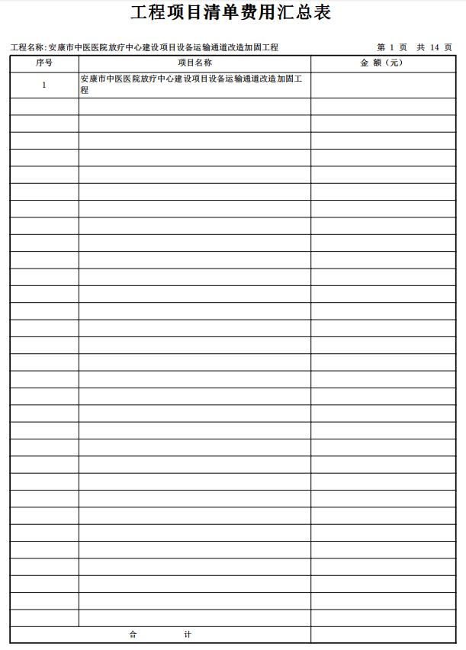
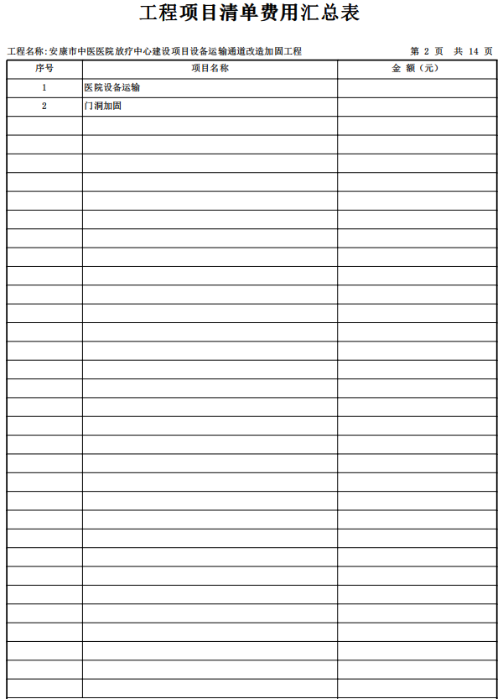
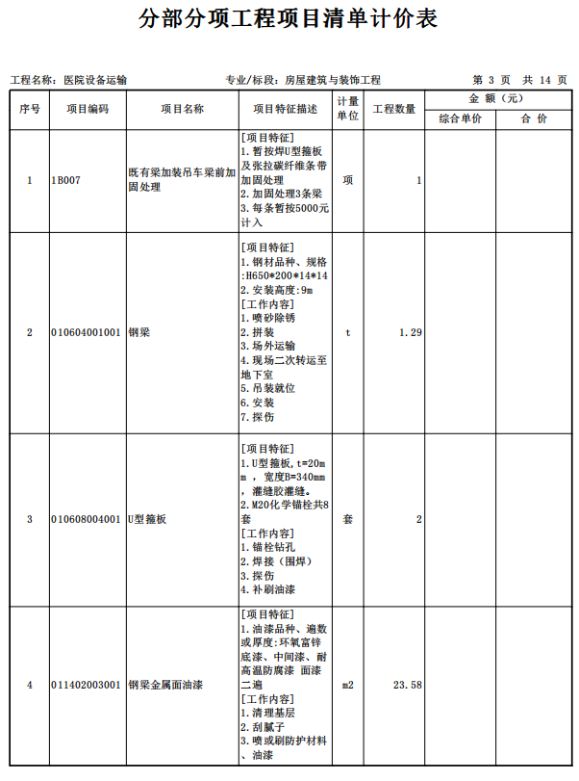
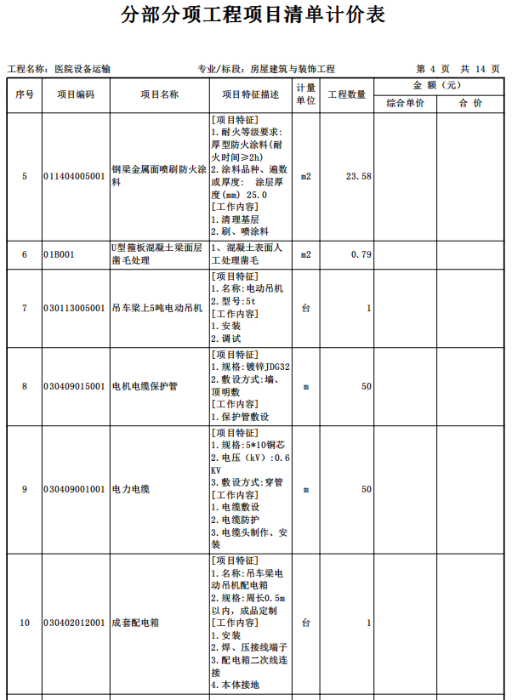
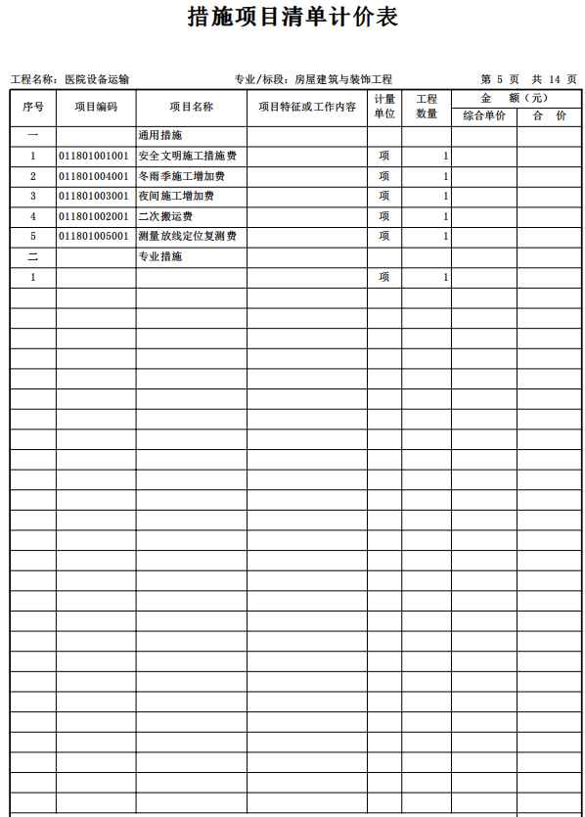
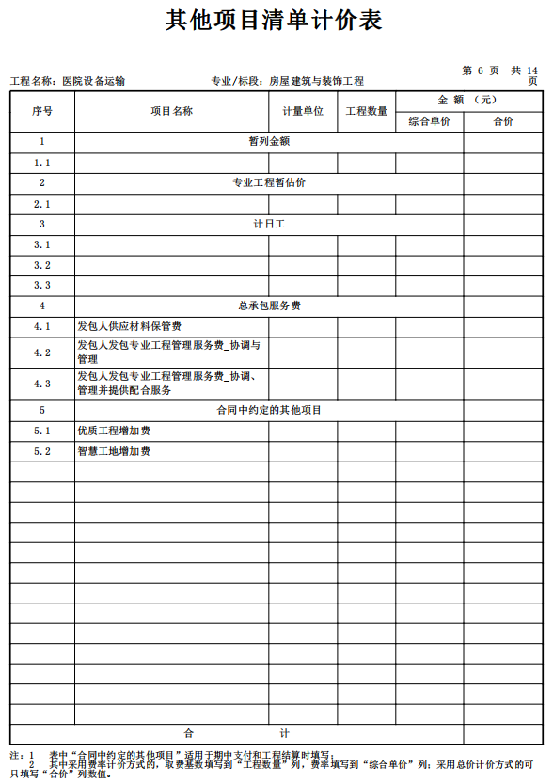
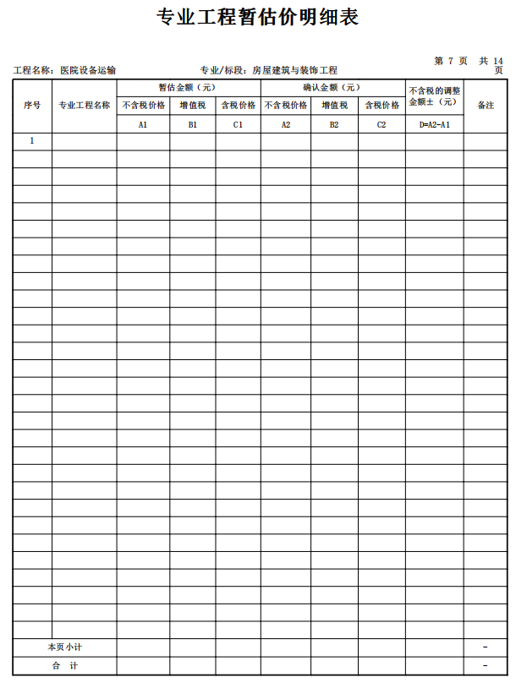
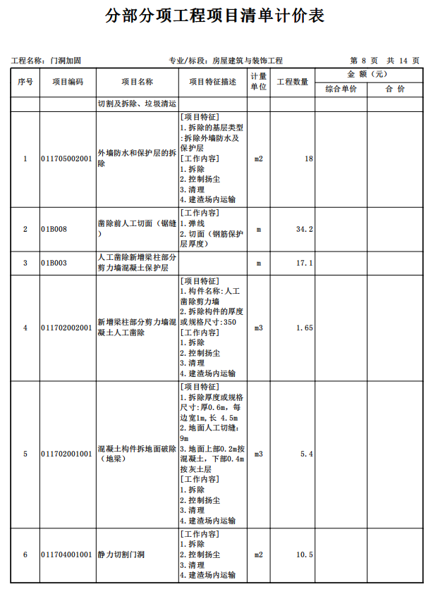
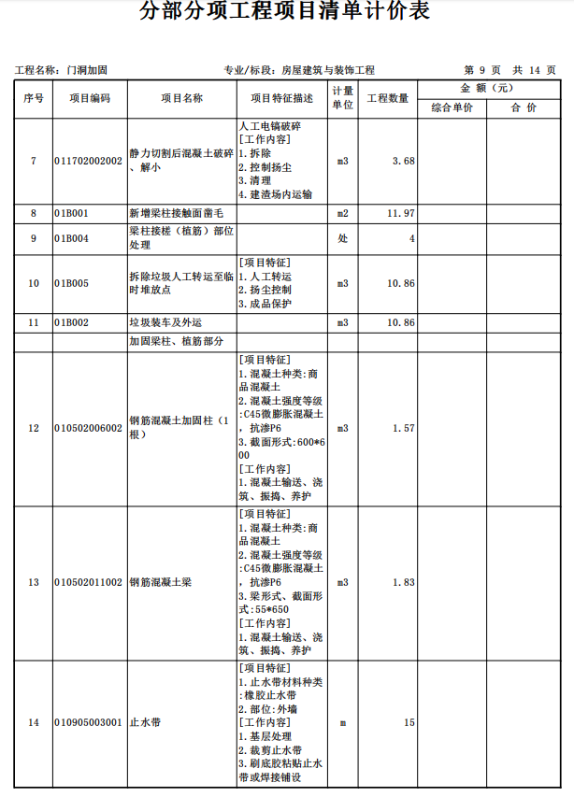
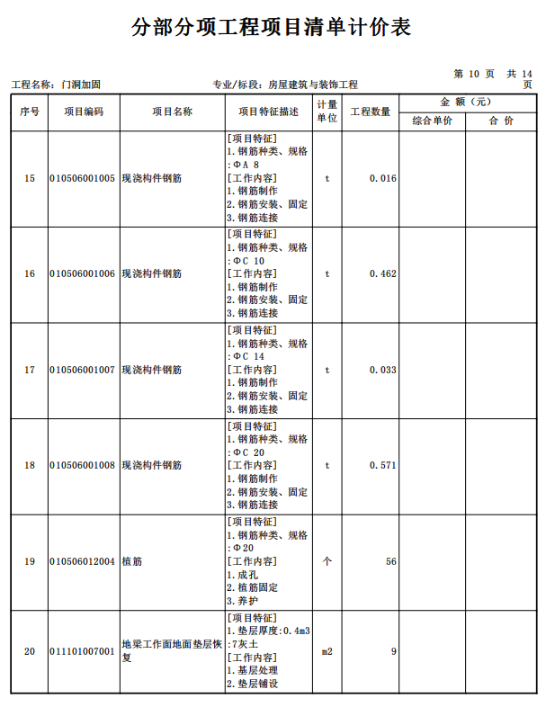
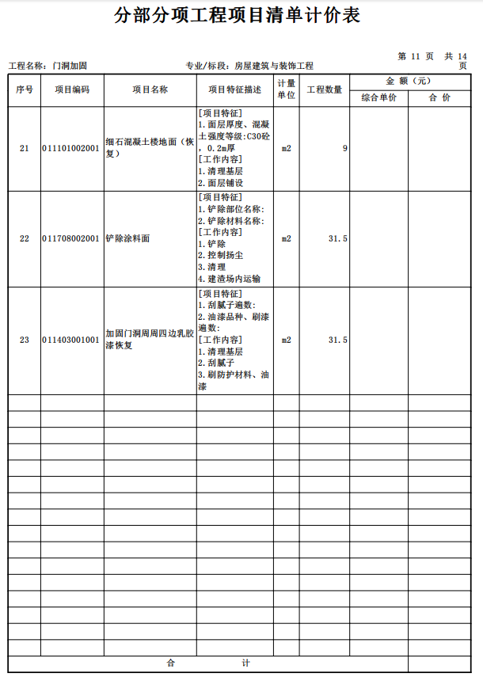
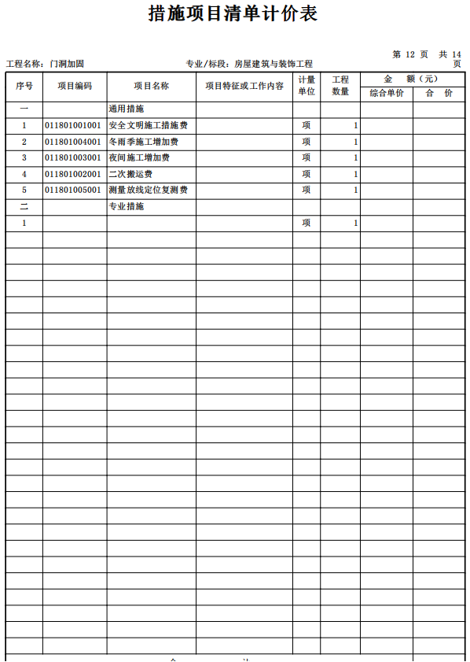
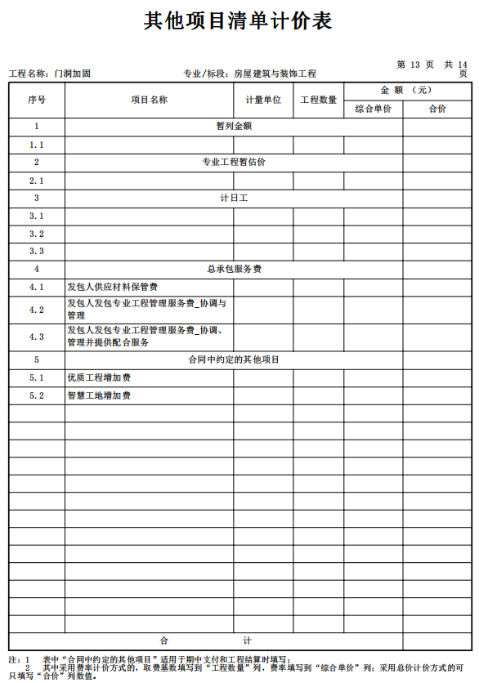
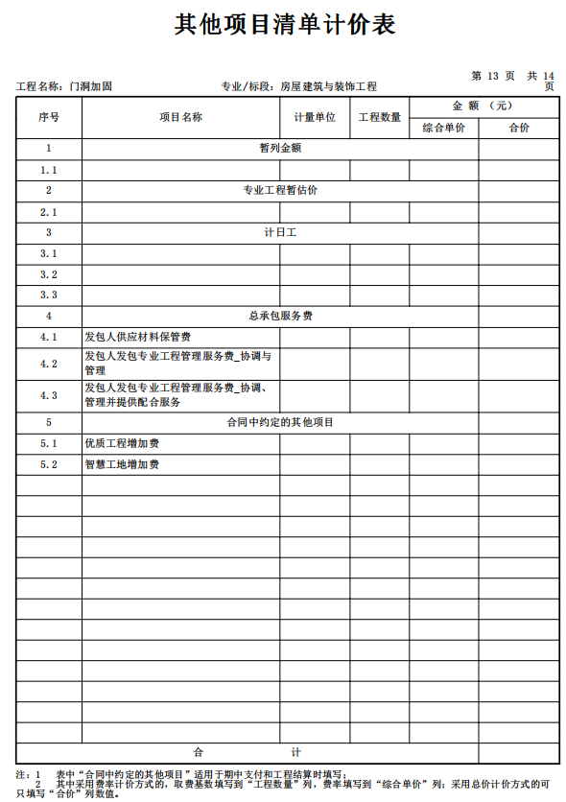

第六部分 商务及合同主要条款

安康市中医医院 工程

施

工

合

同

甲方：安康市中医医院

乙方：

合同主要条款
（说明：本合同作为合同的基本格式，不作为最终合同，甲方有权在签订合同时对合同的相关条款及内容作进一步的细化和修改，以甲乙双方实际签订合同为准。）
发包人（甲方）：
承包人（乙方）：
根据竞争性磋商采购， 工程由 有限公司实施，同时依照《中华人民共和国民法典》及其他有关法律法规和规章的规定，遵循平等、自愿、公平、诚实信用的原则，双方就 工程施工的发包与承包事项经协商一致，签订本合同。

1. 工程概况
1.1 工程名称： 工程。
1.2工程地点：安康市中医医院。
1.3承包方式：本合同按施工总承包方式承包。
1.4 工程内容：工程量清单包含的全部内容。

2. 工程质量
2.1本工程质量应达到国家、地方或行业的质量检验标准、设计标准等有关规定。
2.2 施工过程中双方对工程质量发生争议，承包人同意发包人有权委托有资质的第三方工程质量检测机构鉴定。经检验工程质量不符合合同约定的标准，检验所需相关费用由承包人负担，经检验工程质量符合约定的标准，检验所需费用由发包人负担。

3. 工期
3.1 计划总工期： 日（为日历工期，包括法定节假日）。

4. 工程价款
4.1 工程价款按以下第 （1） 种方式确定：
（1）固定总价承包
本项目工程固定总价为人民币（大写） (¥ )
注：（不含税金额： 元、税额： 元）
（2）固定综合单价承包
本项目工程签约合同总价暂定为人民币（大写） /
/ （¥ / ）（含税），其中安全文明施工费：人民币（大写） / （¥ / ）（含税）。具体详见施工图预算，最终以竣工图工程量和综合单价计算合同结算价格。
（3）其他： / ，其中安全文明施工费： / 。
5.1 本合同第4.1款工程价款选择固定总价承包或固定综合单价承包方式的，除双方另有约定外，本项目工程固定总价或综合单价在合同有效期间保持不变，不因市场变化因素、政策调整、不可抗力事件或其他任何因素而调整。
5.2 双方确定工程总价/工程暂定总价（以下简称“签约合同价”）中已充分考虑但不包括以下费用，合同另有约定时除外：
5.2.1 承包人的窝工损失（包括设备、图纸的暂时脱供）；
5.2.2 设备材料的二次倒运发生的费用；
5.2.3 承包人采购的设备、材料的涨价费用；
5.2.4 发包人采购的材料、设备的卸车及保管费。
6. 结算方式
6.1 工程结算原则
6.1.1 若承包人在工程变更或工程量增加事项发生后未向发包人书面呈报工程价款增加的签证单，则视为承包人放弃该项增加的工程价款，发包人无须将此项作为工程价款计算的依据。
6.1.2 承包人未经发包人同意超出设计图自行增加的工程量和因承包人原因返工增加的工程量不予计量。
6.1.3 其他： / 。
6.2 工程竣工工程款结算
根据本合同第5条约定，工程价款选择非按固定总价承包方式的，最终工程竣工结算价款由承包人根据设计施工图纸，设计变更、现场签证等编制施工结算书，经由发包人审核作为工程款结算依据。

7. 支付方式
7.1工程价款：
合同签订后，支付合同总价款的40%；完工并验收合格后支付合同总价款的60%。
7.2 发包人向承包人支付工程款前，承包人应向发包人提交发包人所在地税务部门认可的等额增值税发票。

8. 材料设备供应
本工程所需的材料设备包含在合同总价内，由承包人自行采购供应。

9. 双方派驻本工程项目的代表
9.1 发包人派驻本工程项目的代表为 。
9.2 承包人派驻本工程项目的代表为 。
9.3 双方派驻本工程施工场地的代表，按照本合同约定行使各自派出方的权利，履行派出方的义务。

10. 双方权利
10.1 发包人权利
10.1.1 根据工程需要调换派驻施工场地的代表，但应提前 / 日书面通知承包人；调换后代表的权责不变。
10.1.2 督促承包人安全文明施工。
10.2 承包人权利
10.2.1 在征得发包人同意后，根据工程需要调换派驻本工程施工场地的代表，调换后代表的权责不变。
10.2.2承包人负责水管经过区域间的协调及赔偿。
10.3.3按合同约定取得工程价款。

11. 双方义务
11.1 发包人义务
11.1.1 按约定向承包人支付工程款。
11.1.2 协助承包人办理法律规定的有关施工证件和批件。
11.1.3 提供应由发包人负责提供的有关技术资料。
11.1.4 负责协助做好协调工作。
11.2 承包人义务
11.2.1 制定并组织落实施工进度计划，保安全、保质量、按期完成施工。
11.2.2 办理法律规定的有关施工证件和批件。
11.2.3 按照合同约定进行工程调试、按时竣工并在调试质量保修期内承担工程调试质量保修责任。工程进度确保按照合同约定的工期进行，并确保施工组织措施中所承诺的人力、机具及合理项目管理的实现。
11.2.4 采取施工安全措施，确保工程调试及其人员、设施的安全，防止因工程施工造成的人身伤害和财产损失。
- 工程验收

本工程竣工后由承包人配合验收投运。

13. 合同变更和解除
除本合同已有约定外，任何一方都不得擅自变更或解除本合同，如确需变更或解除本合同，应经双方另行协商，并达成书面协议。

14. 合同的生效

本合同经双方法定代表人（负责人）或其授权代表签署并加盖双方公章或合同专用章之日起生效。合同签订日期以双方中最后一方签署并加盖公章或合同专用章的日期为准。

15.其他事项
15.1 如有未尽事项，双方可另签订补充协议。
15.2本合同一式 份，发包人执 份，承包人执 份，各份具有同等法律效力。
（以下无正文）

（签 署 页）

项 目 | 发包人（甲方） | 承包人（乙方）
单 位 盖 章 | 年 月 日 | 年 月 日
法定代表人(负责人)或授权代表（签字）：
单位详细地址
传 真
邮政编码
开户银行名称
帐 号
统一社会信用代码（或组织机构代码证）

第七部分 响应文件格式

政府采购项目
项目编号：

工程

响应文件

（正/副本）

供应商（单位名称及公章）：____________________________
法定代表人或被授权人（签字或盖章）：____________________________
日期：________________________________________________________
目 录
第一章 响应函
第二章 响应报价表
第三章 已标价工程量清单
第四章 供应商资格证明文件
第五章 商务响应偏离表
第六章 响应方案
第七章 供应商承诺书

第一章 响应函
安康尚昊招标代理有限公司：
我单位收到贵公司 （项目名称） （项目编号） 竞争性磋商文件，经详细研究，我公司决定参加本次磋商活动。为此，我方郑重承诺以下诸点，并负法律责任。
1.愿意按照竞争性磋商文件中的全部要求，提供合格的产品及完善的技术服务，履行合同的责任和义务。
2.按照竞争性磋商文件的规定，我公司的响应投标总价为：
人民币（大写）：______________元；（小写）￥：______元；
3.我方提交的响应文件正本 份，副本 份，电子文件 份。
4.我们已详细阅读了竞争性磋商文件，完全理解并同意放弃提出含糊不清和误解问题的权力。
5.如果我方在磋商后到规定的响应有效期内撤回响应文件及承诺，我们将承担相关法律责任。
6.同意向贵方提供贵方可能要求的、与本次磋商有关的任何证据资料。
7.我方承诺响应有效期为磋商后______日历日内有效。
8.所有关于本次磋商的函电，请按下列地址联系：

供应商（单位名称及公章）：_____________________
法定代表人或被授权人（签字或盖章）：_____________________
地 址：___________________________________
开户银行：___________________________________
帐 号：___________________________________
电 话：___________________________________
邮 编：___________________________________
日 期：_______年_______月_______日

第二章 响应报价表
供应商名称：
项目名称： 单位：元
报价内容  投标内容 | 投标总报价  （元） | 工期  （天） | 质量等级 | 质保期  （年）
投标总报价：（大写）
备注：表内投标报价以元为单位，保留小数点后两位。
备注：
投标人所报的价格应考虑到可能发生的所有与完成本项目相关服务及履行合同义务有关的一切费用。

供应商（单位名称及公章）：____________________________
法定代表人或被授权人（签字或盖章）：____________________________
日 期：_______年_______月_______日

主要材料明细表

序号 | 材料名称 | 规格型号 | 品 牌 | 生产厂家 | 单位 | 数量 | 备注

供应商（单位名称及公章）：____________________
法定代表人或被授权人（签字或盖章）：____________________
日 期：________年________月________日

第三章 已标价工程量清单

第四章 供应商资格证明文件
（1）具有独立承担民事责任能力的法人、非法人组织或自然人，提供合法有效的营业执照/事业单位法人证书/专业服务机构执业许可证/民办非企业单位登记证书等相关证明，自然人参与地提供其身份证明。
（2）法定代表人授权书及被授权人身份证复印件（法定代表人直接投标只需提交其身份证明资料）。
（3）信用记录：投标人通过“信用中国”网站（www.creditchina.gov.cn）、中国政府采购网（www.ccgp.gov.cn）等渠道查询相关主体无失信记录。对列入失信被执行人、重大税收违法案件当事人名单、政府采购严重违法失信行为记录名单的投标人，将拒绝其参与政府采购活动；以“信用中国”网站（www.creditchina.gov.cn）或中国政府采购网（www.ccgp.gov.cn） 查询结果为准。
（4）书面声明：投标人必须提供参加政府采购活动前3年内在经营活动中没有重大违法记录的书面声明。
（5）财务状况报告：提供2024年度经审计的财务审计报告（成立时间至提交响应文件截止时间不足一年的可提供成立后任意时段的资产负债表）或其基本存款账户开户银行出具的资信证明。
（6）税收缴纳证明：提供2025年1月至今任意一个月缴纳的纳税证明或完税证明，依法免税的单位应提供相关证明材料，纳税证明或完税证明上应有代收机构或税务机关的公章或业务专用章。
（7）社会保障资金缴纳证明：提供2025年1月至今任意一个月社会保障资金缴存单据或社保机构开具的社会保险参保缴费情况证明，依法不需要缴纳社会保障资金的单位应提供相关证明材料，单据或证明上应有社保机构或代收机构的印章。
（8）具备建设行政主管部门核发的建筑工程施工总承包三级及以上资质或特种工程专业承包资质（结构补强）资质，具有有效的安全生产许可证，并在人员、设备、资金等方面具备相应的施工能力。
（9）拟派项目经理具建筑工程专业二级及以上注册建造师执业资格和有效的安全生产考核合格证书，且未担任其他在建工程项目的项目经理。
（10）提供具有履行合同所必需的设备和专业技术能力的承诺书（格式自拟）。
（11）本项目不接受联合体投标。
（12）本项目专门面向中小企业采购，投标人须提供《中小企业声明函》。

法定代表人证明书

致：安康尚昊招标代理有限公司
企  业  法  人 | 企业名称
企  业  法  人 | 法定地址
企  业  法  人 | 邮政编码
企  业  法  人 | 工商登记机关
企  业  法  人 | 税务登记机关
企  业  法  人 | 机构代码证号
法定代表人 | 姓名 |  |  | 性别
法定代表人 | 职务 |  |  | 联系电话
法定代表人 | 传真
法定代表人身份证复印件 | （粘贴处） |  | 法定代表人签字或盖章
法定代表人身份证复印件 |  |  | （公章）  年 月 日

法定代表人授权书
安康尚昊招标代理有限公司：
本授权委托书声明：我（法定代表人姓名） 系注册于 （供应商地址）的（供应商名称） 的法定代表人，现代表公司授权下面签字的（被授权人的姓名、职务） 为我公司合法代理人，代表本公司参加 （项目名称） 采购项目编号为 的采购活动。以我方名义全权处理该项目有关磋商、签订合同以及执行合同等一切事宜。
有效期自磋商之日起 日历日，特此声明。
供应商（单位名称及公章）：________
法定代表人（签字或盖章）：________
被授权人（签字）：________性别：________
联系地址：________________
联系电话：________________
签发日期： 年 月 日
法定代表人及被授权人身份证复印件（注：身份证复印件须加盖企业公章）
法定代表人身份证复印件（正面） | 被授权人身份证复印件（正面）
法定代表人身份证复印件（反面） | 被授权人身份证复印件（反面）
说明：
1．本授权书有效期自招标大会之日计算不得少于90日历日。
2．授权书内容填写要明确，文字要工整清楚，涂改无效。

无重大违法记录声明
我单位参与安康尚昊招标代理有限公司组织的 （项目名称）（项目编号） 竞争性磋商采购活动，我单位郑重声明：我方参加本项目采购活动前三年内无重大违法活动记录，符合《中华人民共和国政府采购法》规定的供应商资格条件，我方对此声明负全部法律责任。

特此声明。

供应商（单位名称及公章）：____________________
法定代表人或被授权人（签字）：____________________
日 期：________年________月________日

投标人非联合体投标声明

安康尚昊招标代理有限公司：
我方愿响应贵方 年 月 日发布的 项目（项目编号： ）招标内容，参与投标，提供采购人需求中规定的全部内容。本公司就参加投标工作，作出郑重声明：
1.本公司保证在本项目投标中不与其他单位围标、串标，不出让投标资格，不向采购人、采购代理机构和评标委员会成员行贿。
2.本公司保证本项目并非联合体投标，本项目服务由本公司独立承担。
本公司违反上述保证，或本声明陈述与事实不符，经查实，我方自行承担一切后果及法律责任。
特此声明。

供应商（单位名称及公章）：____________________
法定代表人或被授权人（签字或盖章）：____________________
日 期：________年________月________日
中小企业声明函（工程、服务）
本公司（联合体）郑重声明，根据《政府采购促进中小企业发展管理办法》（财库﹝2020﹞46 号）的规定，本公司（联合体）参加（单位名称）的（项目名称）采购活动，工程的施工单位全部为符合政策要求的中小企业（或者：服务全部由符合政策要求的中小企业承接）。相关企业（含联合体中的中小企业、签订分包意向协议的中小企业）的具体情况如下：
1. （标的名称） ，属于（采购文件中明确的所属行业）； 承建（承接）企业为（企业名称），从业人员 人，营业收入为 万元，资产总额为 万元¹，属于 （中型企业、小型企业、微型企业）；
2. （标的名称） ，属于（采购文件中明确的所属行业）；承建（承接）企业为（企业名称），从业人员 人，营业收入为 万元，资产总额为 万元，属于
（中型企业、小型企业、微型企业）；
……
以上企业，不属于大企业的分支机构，不存在控股股东为大企业的情形，也不存在与大企业的负责人为同一人的情形。
本企业对上述声明内容的真实性负责。如有虚假，将依法承担相应责任。
企业名称（盖章）：
日 期：

注：¹从业人员、营业收入、资产总额填报上一年度数据，无上一年度数据的新成立企业可不填报。

第五章 商务响应偏离表
序号 | 磋商文件商务要求 | 响应文件商务应答 | 响应/偏离 | 偏离简述
1
2
3
...

注：对磋商文件中要求的商务条款响应并详细说明。

供应商（单位名称及公章）：____________________________
法定代表人或被授权人（签字或盖章）：____________________________
日 期：_______年_______月_______日

第六章 响应方案
参照磋商文件的评审方法和程序各条款的要求，结合采购内容及商务要求编制响应方案说明书，响应方案由供应商自行编写，无具体格式，包含但不限于以下内容：
1.总体施工组织部署及规划；
2.施工方案、方法与技术措施；
3.质量保证体系及措施；
4.安全保证措施；
5.进度计划和工期目标；
6.应急预案；
7.机具、设备和劳动力配置情况；
8.质量保证承诺；
9.后续服务措施承诺；
10.业绩；
........

投标人情况表
序号 | 姓 名 | 性别 | 年龄 | 学历 | 工作  年限 | 拟担任的职务 | 岗位  情况

供应商（单位名称及公章）：____________________
法定代表人或被授权人（签字或盖章）：____________________
日 期：________年________月________日

业绩
序号 | 项目名称 | 项目内容 | 合同金额 | 采购人名称
1
2
3
4
5
…

注：1.投标人应如实列出以上情况，如有隐瞒，一经查实将导致其报价申请被拒绝。
2.投标人应提供双方签订的合同（合同复印件加盖公章装订在响应文件中）。

供应商（单位名称及公章）：____________________
法定代表人或被授权人（签字或盖章）：____________________
日 期：________年________月________日

第七章 供应商承诺书
政府采购供应商拒绝政府采购领域商业贿赂承诺书

为响应党中央、国务院关于治理政府采购领域商业贿赂行为的号召，我单位在此庄严承诺：
1.在参与政府采购活动中遵纪守法、诚信经营、公平竞标。
2.不向采购人、招标代理机构和政府采购评审专家进行任何形式的商业贿赂以谋取交易机会。
3.不向政府采购招标代理机构和采购人提供虚假资质文件或采用虚假应标方式参与政府采购市场竞争并谋取成交、成交。
4.不采取“围标、陪标”等商业欺诈手段获得政府采购定单。
5.不采取不正当手段诋毁、排挤其他供应商。
6.不再提供商品和服务时“偷梁换柱、以次充好”损害采购人的合法权益。
7.不与采购人、招标代理机构政府采购评审专家或其他供应商恶意串通，进行质疑和投诉，维护政府采购市场秩序。
8.尊重和接受政府采购监督管理部门的监督和政府招标代理机构招标要求，承担因违约行为给采购人造成的损失。
9.不发生其他有悖于政府采购公开、公平、公正和诚信原则的行为。

承诺单位： （盖章）
全权代表： （签字或盖章）
地 址：
邮 编：
电 话：

年 月 日

承诺书Ⅱ
致：安康尚昊招标代理有限公司
为了诚实、客观、有序地参与政府采购活动，愿就以下内容作出承诺：
1.参加采购代理机构组织的政府采购活动时，严格按照磋商文件的规定和要求提供所需的相关材料，并对所提供的各类资料的真实性负责，不虚假应标，不虚列业绩。
2.尊重参与政府采购活动各相关方的合法行为，接受政府采购活动依法形成的意见、结果。
3.依法参加政府采购活动，不围标、串标，维护市场秩序。近三年因项目质量问题的不法行为记录为 次（没有填零），如有隐瞒实情，愿承担一切责任及后果。
4.作为参加贵公司组织的采购项目的响应单位，本公司承诺：在参加本项目磋商之前不存在被依法禁止经营行为、财产被接管或冻结的情况，如有隐瞒实情，愿承担一切责任及后果。
5.近三年受到有关行政主管部门的行政处理、不良行为记录为 次（没有填零），如有隐瞒实情，愿承担一切责任及后果。
6.参加本次磋商提交的所有资格证明文件及业绩证明是真实的、有效的，如有隐瞒实情，愿承担一切责任及后果。
7.积极推动政府采购活动健康开展，对采购活动有疑问、异议时，按法律规定的程序实名（加盖单位章和法定代表人签名）反映情况，不恶意中伤、无事生非，以和谐、平等的心态参加政府采购活动。
8.认真履行成交单位应承担的责任和义务，全面执行采购合同规定的各项内容，保质保量地按时提供采购物品。
若本企业（单位）发生有悖于上述承诺的行为，愿意接受《中华人民共和国政府采购法》和《中华人民共和国政府采购法实施条例》中对响应单位的相关处理。
本承诺是采购项目响应文件的组成部分。
承诺单位： （盖章）
全权代表： （签字或盖章）
日 期： 年 月 日

安康尚昊招标代理有限公司

地 址：安康市高新区高新观澜8幢2单元801室
邮 编：725000
电 话：13991519725
公司名称：安康尚昊招标代理有限公司
开户银行：中国建设银行股份有限公司安康分行营业部
账 号：61050166371100000492

